Lassa skole,  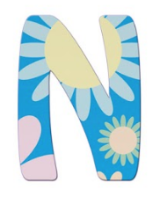  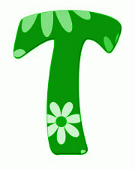 | Uke 49,50 og 51  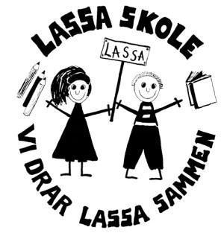
Informasjon til hjemmet: | Månedens bursdagsbarn:
Hei!  Jippi vi i 2. kl fikk premie i årets Aftenblad-konkurranse. Alle premierte bidrag ligger på aftenbladet sine nettsider.  Omvendt julekalender: Det er ikke for sent å levere inn kalenderkonvoluttene.  Luciaforestilling: Elevene skal denne dagen kle seg i hvite klær. Du kan ha på deg ei skjorte,kjole, skjørt eller strømpebukse. Det er ikke nødvendig å kjøpe noe.  Vennegruppene: I løpet av uke 48 og 49 er det elev nummer 2 sin tur til å ha vennegrupper. Elevene gleder seg allerede.  FAU inviterer til felles foreldremøtet ondsdag 4. des kl. 19:00. Mer info. på skolens hjemmeside.  Viktige datoer i desember:  4.desember: Vaksine og foreldremøte  13.desember: Velkommen til Luciaforestilling kl 08:30 . Det blir en liten  sammenkomst i klasserommene etterpå med lussekatter og kaffe.  Vi gleder oss.  18. desember: Julegudstjeneste. Det blir alternativt opplegg på skolen.  Gi beskjed dersom barnet ditt skal være med på det.  18. desember: Grøtdag. Alle får servert julegrøt i spisetid etter kirken.  20. desember: Siste skoledag kan elevene ha med seg en liten brus og snop for  ca kr 30.  Oppstart etter juleferien er mandag 6. januar. | 1.Iben W.D.  5. William  6. Mikkel  14. Christian  17. Georg  31. Hanne  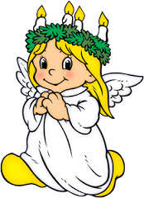
Disse ukene skal vi øve på:
- Norsk: Skille de ulike diftongene fra hverandre.
- Matte: Tall opp til 100. Strategier for hvordan en regner med enere, tiere og hundrere.
- Engelsk: Kunne engelske ord for jul.
- Sosialt: Jeg snakker til andre med respekt.
- Krle: Jeg kjenner til historiene om Lucia. Jeg kjenner til kristen julefeiring.
- NSM: Mer om å være trafikant og litt om våre juletradisjoner.
På skolen 2.desember- 20.desember:
Fri-  minutt | Mandag | Tirsdag | Onsdag | Torsdag | Fredag
Lille-  fri  10:00-10:10  Mat  10:20-  11:10  Store-fri  11:10-  11:40 | adventsamling  Utdeling av lekser  Norsk  Matte  2A:IKT/krle  2B: NSM | adventsamling  Tredeling  Matte/Engelsk/Norsk  Vi øver til Luciaforest.  2A: NSM  2B:IKT/krle | adventsamling  Matte  Norsk  Kroppsøving  18.des. Kirken  Julegrøt | adventsamling  Mattestasjoner  Vi øver til Luciaforest.  Uteskole:  Husk klær etter vær | adventsamling  Velkommen til  Lucia forestilling  13.des. kl. 08.30  Kunst og håndverk  Sosial kompetanse  Sangsamling  Hele trinnet  Arbeidsprogram

Lekser 2.desember - 6.desember:
Fag | Til tirsdag | Til onsdag | Til torsdag | Til fredag
Norsk  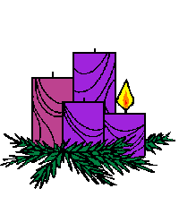 | Leseark:  Se info på arket | Leseark:  Se info på arket | Leseark:  Se info på arket  Finskriving:  Bokstavene: Qq, Xx,og Zz  Pass på skriveretning | Leseark:  Se info på arket
 | Lekseperm samles inn fredag og finskrivingsboka samles inn torsdag.
Matte | Lekseperm samles inn torsdag  Må: Ark: velg minst tre sider og 15 min MSØ  Kan: Ekstraside i lekseheftet  Husk å ha en ladet chromebook med i sekken hver dag.

Lekser 9. desember. - 13. desember:
Fag | Til tirsdag | Til onsdag | Til torsdag | Til fredag
Norsk  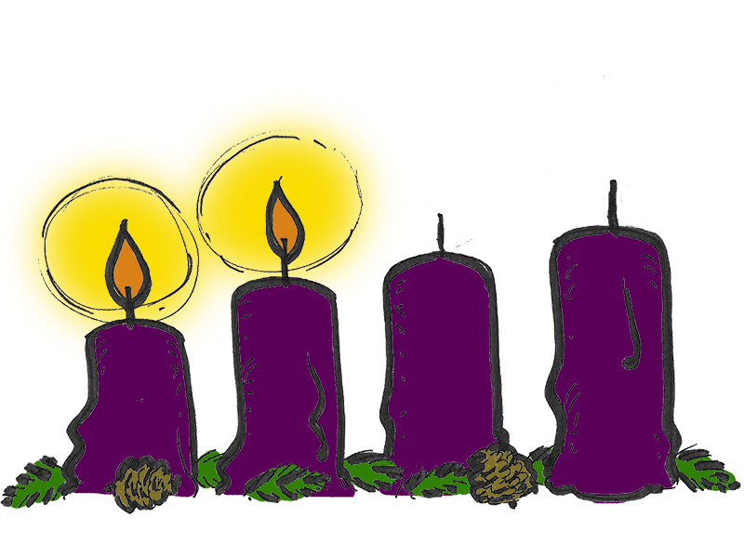 | Leseark Lucia  Vi øver til Lucia | Leseark Lucia  Vi øver til Lucia | Leseark  Se info på arket  Finskriving:  Diftongene:Au og ei  Pass på skriveretning | Leseark:  Se info på arket
 | Lekseperm samles inn fredag og finskrivingsboka samles inn torsdag.
Matte | Lekseperm samles inn torsdag:  Må: Ark: Velg minst tre sider og 15 min MultiSmartØving  Kan: Ekstraside i lekseheftet  Husk å ha en ladet chromebook med i sekken hver dag.

Lekser 16.desember. - 20.desember:
Fag | Til tirsdag | Til onsdag | Til torsdag | Til fredag
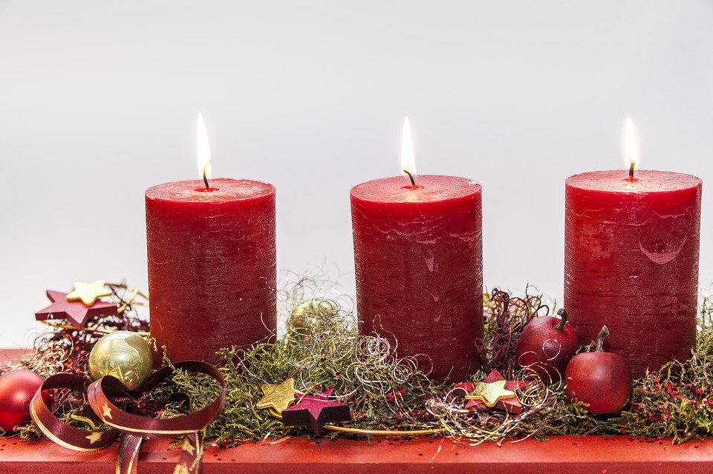 | Skriv en hyggelig lapp til en i familien. | Hjelp noen hjemme med en oppgave i huset. | Lag en juletegning eller et julekort og gled en med det. | Fortell en voksen om noe du er takknemlig for.
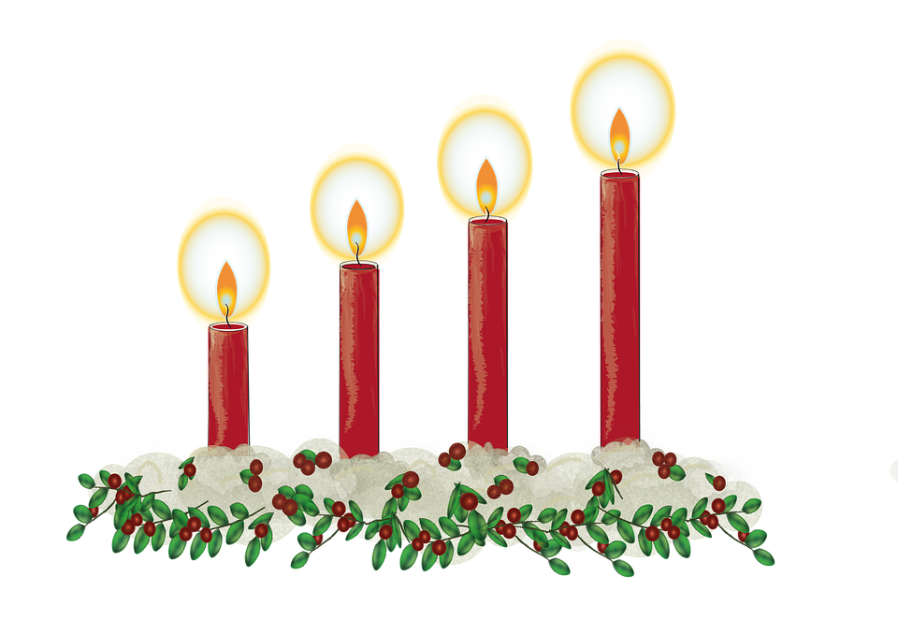 | 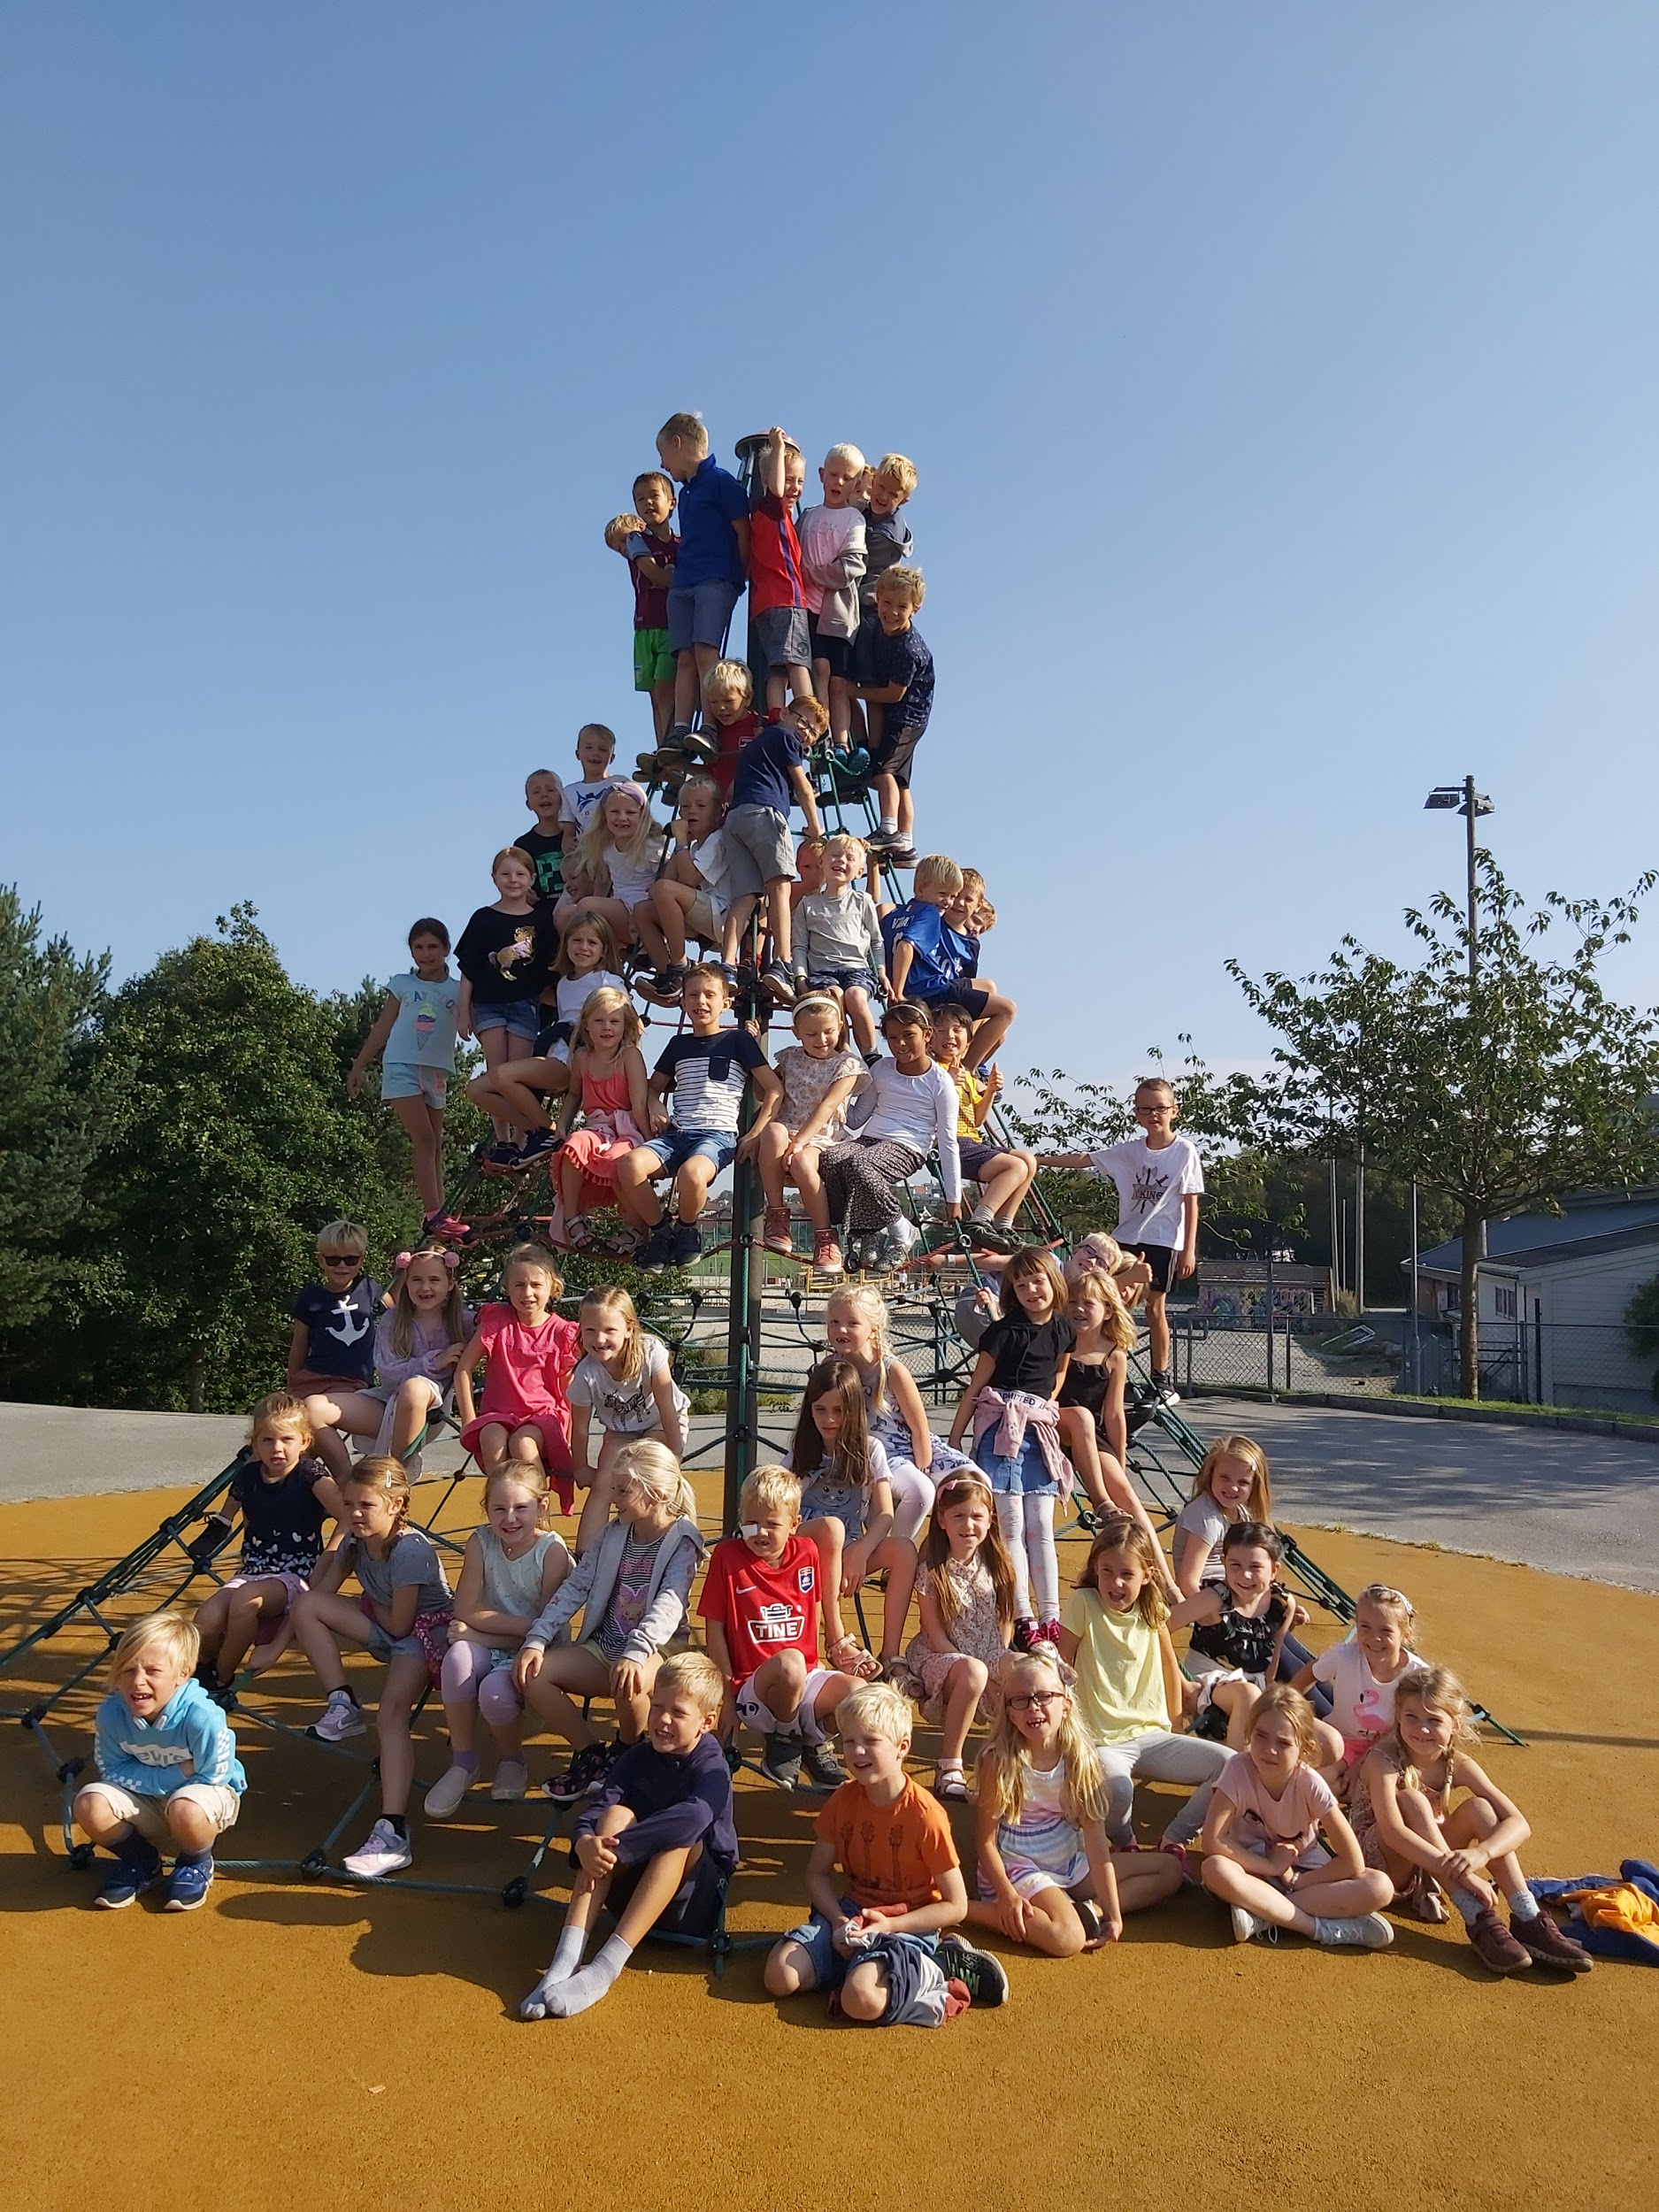  Vi ønsker dere alle en riktig god og fredelig jul!  Hilsen oss alle på andre trinnet: Siri, Tove, Astri og Nina

